Niveau : 2APIC  Année scolaire : | Introduction au nombres réels | Matière : Mathématique  Professeur :Etablissement :
Exercice❶
Copier et Compléter les égalités suivantes :
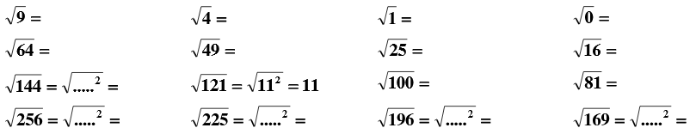

❷Exercice
Copier et Compléter les égalités suivantes :

